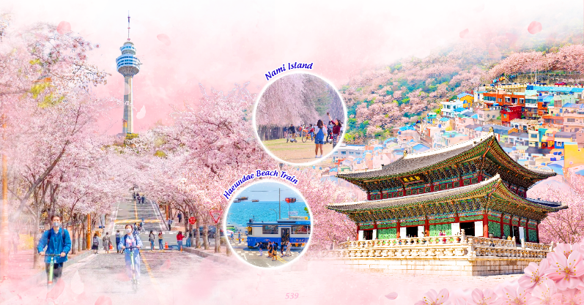
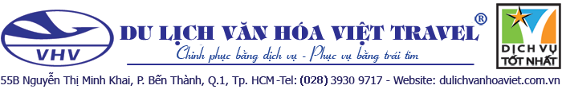

DU LỊCH HÀN QUỐC
6 Ngày 5 Đêm | Vietjet Air
HÀNH TRÌNH
NGÀY 1 | TP.HỒ CHÍ MINH BUSAN (nghỉ ngơi trên máy bay)
Tối: Quý khách có mặt tại sân bay Tân Sơn Nhất ga đi quốc tế. Trưởng Đoàn hướng dẫn làm thủ tục check in đáp chuyến đi Hàn Quốc.
NGÀY 2 | BUSAN -GYEONGJU (Ăn Sáng, Trưa, Tối)
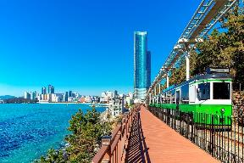
Sáng: Xe và HDV đón khách tại sân bay Busan, dùng bữa sáng.
Đoàn di chuyển đi tham quan:
- Trải nghiệm đi tàu điện ven biển bãi biển Haeundae nơi khách du lịch có thể ngắm toàn cảnh bãi biển Haeundae từ trên cao siêu đẹp Busan.
- Làng bích họa Gamchoen Village - từng là một ngôi làng cổ trên đồi, nhìn hướng ra biển với những căn nhà cũ kỹ, xuống cấp. Năm 2009 ngôi làng được những nghệ sĩ phục dựng bằng những sắc màu đầy tính nghệ thuật. Ngôi làng tranh tường bắt đầu được nhiều người biết tới với những khung hình rất riêng, không lẫn đi đâu được. Gamcheon đươcc mệnh danh là Santorini của xứ Kim Chi
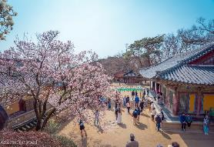
Trưa: Dùng bữa trưa tại nhà hàng. Sau đó di chuyển về Gyeongju, tham quan:
- Chùa Bulguksa - ngôi chùa nghìn năm tuổi nằm ẩn mình trên sườn núi Tohama hùng vĩ. Nơi đây sở hữu một bức tranh tráng lệ, với những mái cong uy nghi, những pho tượng Phật uy nghiêm và những chi tiết trang trí tinh xảo, tất cả hòa quyện tạo nên một không gian tâm linh thanh tịnh, mang đến cảm giác bình yên cho tâm hồn.
- Cầu Woljienggyo- cây cầu gỗ lớn nhất Hàn Quốc, tượng trưng cho sự kết nối giữa con người và thiên nhiên, giữa quá khứ và hiện tại.t
Tối: Dùng bữa tối tại nha hàng. Về khách sạn nhận phòng, nghỉ ngơi.
NGÀY 3 | GYEONGJU-ULSAN (Ăn sáng, trưa, tối )
Sáng: dùng bữa sáng tại khách sạn, trả phòng khách sạn. Khởi hành tham quan:
- Khu sinh thái cá voi Ulsan – biểu tượng của thành phố Ulsan là hình ảnh những chú cá voi, cá heo. Khu bảo tàng trưng bày rất nhiều hình ảnh cá voi,những bộ xương khổng lồ, những sản phẩm được làm từ cá voi.
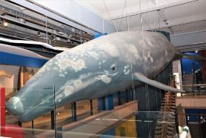
Trưa: Đoàn dung bữa trưa tại nhà hang.Sau đó tham quan:
- Công viên quốc gia Teahwagang- mang vẻ đẹp hoang sơ, từng xuất hiện trong một số bộ phim Hàn như 'Once Again' và 'Quân vương bất diệt'.
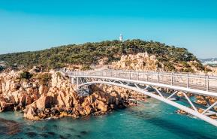
- Công viên Daewangam - được bao quanh bởi đường đi dạo dọc bờ biển và điểm nhấn của công viên chính là cây cầu treo dài qua biển được gọi tên là đường “Ulgi“.
- Bảo tàng gốm Onggi - nổi tiếng với đồ gốm truyền thống của Hàn Quốc, những bức tường được ốp bằng chum tương, những mái nhà bằng nắp nồi đun thuốc, những bức tường được trang trí bằng bản khắc của hàng trăm người đã đến và làm việc tại Onggi cùng vô số những sản phẩm cho cuộc sống hàng ngày như bát đĩa, lọ hoa, bình trồng cây, chuông gió, các chum tương, các bức tượng thú vị…
Tối: Dùng bữa tối tại nhà hàng, về lại khách sạn nghỉ ngơi tại Ulsan.
NGÀY 4 | ULSAN – SEOUL (Ăn sáng, trưa, tối)

Sáng: Làm thủ tục trả phòng, khởi hành ra nhà ga KTX, đón tàu về lại Seoul. Qúy khách dùng buổi sáng và nghỉ ngơi trên tàu.
Về Seoul quý khách tham quan mua sắm
- Cửa hàng mỹ phẩm nội địa,Cửa hàng sâm chính phủ,Duty free
Dùng bữa trưa với món cá nướng. Tiếp tục tham quan:
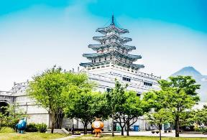
- Cung điện Kyeongbok (Cảnh Phúc Cung) – cung điện hoàng gia nằm ở phía bắc của thủ đô Seoul, được xây dựng vào năm 1395 dưới triều vua Taejo thuộc triều đại Joseon.
- Nhà xanh (chụp bên ngoài)
- Viện bảo tàng truyền thống dân gian Quốc Gia Hàn Quốc
- Chợ Meyongdong- Một trong những khu chợ sầm uất bậc nhất Hàn Quốc
Tối: Quý khách dùng buổi tối tại nhà hàng địa phương sau đó nhận phòng nghỉ ngơi tự do về đêm
NGÀY 5 | SEOUL CITY TOUR (Ăn sáng, trưa, tối)
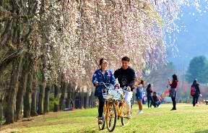
Sáng: Quý khách dùng bữa sáng tại khách sạn . Sau đó khởi hành đi tham quan mua sắm tại quốc bảo thứ 2 của Hàn Quốc
- Cửa hàng tinh dầu thông đỏ, cửa hàng nông sản
- Tham quan công viên Hoa Anh Đào lớn nhất Seoul – với hơn 1.000 cây hoa sẽ làm quý khách choáng ngợp trước khung cảnh lãng mạn của mùa xuân (theo thời tiết thực tế dự kiến 25/03 -04/04)
Dùng bữa trưa tại nhà hàng địa phương. Đoàn di chuyển đi tham quan:
- Đảo Nami – Nổi tiếng với những tán lá phông đỏ rực một góc trời cùng hàng ngân hạnh vàng rực, thẳng tắp đã từng xuất hiện trong bộ phim “Bản tình ca mùa Đông”.
Dùng bữa tối với món gà nướng. Về lại khách sạn, nghỉ ngơi.
NGÀY 6 | SEOUL TP. HỒ CHÍ MINH (Ăn sáng, trưa, tối nhẹ)
Sáng: Quý khách dùng bữa sáng tại khách sạn, làm thủ tục trả phòng.
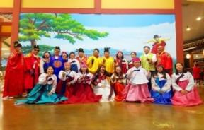
- Trải nghiệm làm Kimchi – mặc đồ Hanbok
- Tham quan quảng trường Gwanghwamun, Suối Cheonggycheon
Trưa: Quý khách dùng cơm trưa tại nhà hàng địa phương
- Mua sắm và đóng hàng hóa tại tạm hóa Polim
Qúy khách ra sân bay làm thủ tục về lại Việt Nam. Về đến sân bay Tân Sơn Nhất đoàn làm thủ tục nhập cảnh Việt Nam và nhận lại hành lý cá nhân. Kết thúc chương trình, chia tay và hẹn gặp lại.
Chia tay Quý khách. Hẹn gặp lại quý khách!
Lưu ý: Các điểm tham quan trong chương trình sẽ linh động sao cho phù hợp với tình hình thực tế

THÔNG TIN CHUYẾN BAY
VJ868 SGN-PUS 00h50-06h55
VJ861 ICN-SGN 20h50- 00h15
NGÀY  KHỞI HÀNH | HÃNG BAY | GIÁ TOUR TRỌN GÓI (VNĐ)
NGÀY  KHỞI HÀNH | HÃNG BAY | NGƯỜI LỚN  (từ 11 tuổi trở lên) |  | TRẺ EM  (2 - < 11 tuổi) |  | EM BÉ  (dưới 2 tuổi)
NGÀY  KHỞI HÀNH | HÃNG BAY |  |  | Ngủ chung giường với người lớn
Tháng 03  19 |  | 18.990.000 | 17.090.000 |  | 5.690.000
Tháng 03  26 |  | 19.490.000 | 17.540.000 |  | 5.840.000
Tháng 04
02,09
Tháng 04  16 |  | 18.990.000 | 17.090.000 |  | 5.690.000
PHỤ THU PHÒNG ĐƠN: 8.800.000/KHÁCH/TOUR

GIÁ TOUR  BAO GỒM | - Vé máy bay khứ hồi theo đúng chương trình của hãng hàng không Vietjet Air(SGN-PUS-ICN-SGN)  - Phí an ninh sân bay, thuế phi trường 2 nước .  - Tàu KTX từ Ulsan về Seoul  - Khách sạn tiêu chuẩn 3-4* quốc tế 2-3 người/phòng, lẻ ghép phòng hoặc phụ thu (nếu có)  - Gyeongju: Chestertons Hotel...Ulsan: Staz Hotel,hoặc khách sạn tương đương.  - Seoul:Orakai Seoul Hotel,Sollago Seoul, Stanford Hotel, Seoul Golden Hotel, Staz,Doksan Hotel,Seoul Sono Calm,...  - Visa nhập cảnh Hàn Quốc.  - Phục vụ 1 chai nước suối/khách/ngày  - Các bữa ăn chính theo văn hóa người Hàn như chương trình (các bữa ăn có thể thay đổi phù hợp với tuyến điểm tuy nhiên vẫn đảm bảo đủ số lượng và chất lượng bữa ăn tương đương hoặc hơn  - Xe máy lạnh vận chuyển suốt tuyến  - Vé tham quan theo chương trình.  - Bảo hiểm du lịch  - Trưởng đoàn Việt Nam và HDV địa phương phục vụ suốt tuyến theo chương trình.
GIÁ TOUR  KHÔNG BAO GỒM | - Chi phí cá nhân, hành lý quá cước, điện thoại, giặt ủi, tham quan ngoài chương trình.  - Do phụ thuộc vào thời gian đăng kí và Lãnh Sự cấp VISA, giá vé có thể thay đổi tại thời điểm xuất vé  - Phụ thu phòng đơn (nếu có): 8.800.000vnd/khách/tour.  - Tips cho tài xế địa phương và hướng dẫn viên: 42USD/KHÁCH/TOUR (Ngày thường)- 49USD/KHÁCH/TOUR (đối với Lễ/tết)  - Visa tái nhập Việt Nam cho khách quốc tịch nước ngoài  - Phí tham quan ngoài chương trình tour.  - Phí tách đoàn nếu không được sự đồng ý của trưởng đoàn: 200usd/khách/ngày  - Khách mang quốc tịch nước ngoài, phụ thu: 200usd
QUY ĐỊNH VÉ TRẺ EM | - Trẻ nhỏ dưới 2 tuổi: 30% giá tour người lớn (sử dụng giường chung với người lớn)  - Trẻ em từ 2 tuổi đến dưới 11 tuổi: 90% giá tour người lớn (Không có chế độ giường riêng)  - Trẻ em từ 2 tuổi đến dưới 11 tuổi: 100% giá tour người lớn (Có chế độ giường riêng)  - Trẻ em đủ 11 tuổi trở lên: 100% giá tour người lớn
QUY ĐỊNH MUA TOUR VÀ THANH TOÁN | - Khách hàng điền phiếu đăng ký và cung cấp hồ sơ xin visa trước ngày khởi hành ít nhất 20 ngày.  - Đóng tiền đặt cọc tour 9,000,000 VNĐ/khách (BAO GỒM PHÍ VISA + VÉ MÁY BAY)  - Hoàn tất thanh toán tiền tour trước 10 ngày so với ngày khởi hành (trường hợp quý khách bị lãnh sự quán báo rớt Visa sau khi đã đóng hết tiền tour, chúng tôi sẽ hoàn trả lại đầy đủ tiền tour theo đúng quy định).  - Khách quốc tịch được miễn visa hoặc đã có visa, chúng tôi sẽ trừ lại 500.000 VNĐ/khách  Trường hợp quý khách bị từ chối không cấp visa:  - Hoàn 100% tiền cọc -Trường hợp quý khách đăng ký và nộp hồ sơ trước 35 ngày so với ngày khởi hành (Không áp dụng cho hình thức EVISA)  - Chi phí không hoàn lại là 3.500.000 VNĐ/khách – trường hợp khách đăng ký và nộp hồ sơ sau 30 ngày (Do các khoản đã chi trả như: lệ phí visa, phí dịch vụ visa, dịch thuật, thư bảo lãnh, cọc vé máy bay…)  - Hoàn tất tiền ký quỹ (nếu có) ngay sau khi khách hàng nhập cảnh VN  - Công ty sẽ hướng dẫn thủ tục visa, cách điền các mẫu đơn visa, đăng ký ngày nộp hồ sơ, quý khách vui lòng cung cấp đúng và đủ theo yêu cầu của bộ phận visa để đảm bảo kết quả visa của quý khách được thuận lợi  - Đối với hành khách trên 80 tuổi, bảo hiểm có thể miễn trừ trách nhiệm.
ĐIỀU KIỆN HỦY TOUR
- Hủy tour sau khi đăng ký phí phạt 50% tiền cọc
- Hủy tour trước 7 ngày phí phạt = 70% tổng giá tour chương trình. (Tính theo ngày làm việc)
- Hủy tour trước 5 ngày phí phạt = 75% tổng giá tour chương trình. (Tính theo ngày làm việc)
- Sau thời gian trên phí phạt = 100% tổng giá trị chương trình. (Tính theo ngày làm việc)
- Việc huỷ bỏ chuyến đi phải được thông báo trực tiếp với Công ty hoặc qua fax, email, tin nhắn điện thoại và phải được Công ty xác nhận. Việc huỷ bỏ bằng điện thoại không được chấp nhận.
- Thời gian hủy tour được tính cho ngày làm việc, không tính thứ bảy, chủ nhật và các ngày Lễ Tết.
- Đối với những khách đã có visa, Công ty sẽ giữ hộ chiếu 3 tháng (thời hạn hiệu lực của visa) hoặc đóng dấu hủy visa.
- Trong trường hợp bị dương tính sẽ được dời qua ngày gần nhất
LƯU Ý
- Hộ chiếu phải còn thời hạn sử dụng trên 6 tháng (Tính từ ngày khởi hành).
- Tour thuần túy du lịch, suốt chương trình Quý khách không được tách đoàn nếu không có sự đồng ý của trưởng đoàn. Nếu tách đoàn với sự đồng ý với trưởng đoàn, thì đóng phí tách đoàn 200$/khách/ngày.
- Nếu khách là Việt Kiều hoặc nước ngoài có visa rời phải mang theo lúc đi tour
- Trẻ em dưới 15 tuổi phải có bố mẹ đi cùng hoặc người được uỷ quyền phải có giấy uỷ quyền từ bố mẹ. Trẻ em dưới 11 tuổi ngủ chung giường với bố mẹ. Mỗi gia đình chỉ được kèm 1 trẻ em, trẻ thứ 2 phải tính tiền như người lớn
- Hồ sơ visa sau khi nộp vào Lãnh Sự Quán sẽ không được hoàn trả lại.
- Ngày khởi hành có thể dời lại ít nhất 1 tuần do phụ thuộc vào kết quả visa của Lãnh Sự Quán.
- Công ty không chiu trách nhiệm nếu quý khách bị từ chối nhập cảnh lãnh thổ Hàn Quốc vì lí do cá nhân, và sẽ không hoàn trả tiền tour nếu khách hàng bị cơ quan xuất nhập cảnh từ chối xuất cảnh hoặc nhập cảnh vì lí do cá nhân hay nhân thân
- Không giải quyết cho bất kì lí do thăm thân, kinh doanh…để tách đoàn.
- Do các chuyến bay phụ thuộc vào các hãng Hàng không nên trong một số trường hợp giờ bay có thể thay đổi mà không được thông báo trước.
- Do tính chất là đoàn ghép khách lẻ, công ty sẽ nhận đủ số lượng khách tối thiểu 10 khách người lớn và đảm bảo đoàn sẽ khởi hành đúng lịch trình. Trong trường hợp đoàn không đủ khách, công ty có trách nhiệm thông báo cho Quý khách trước ngày khởi hành 10 ngày và sẽ thỏa thuận lại ngày khởi hành khác, hoặc hoàn trả toàn bộ số tiền mà Quý khách đã thanh toán.
- Quý khách mang 2 Quốc tịch hoặc Travel document (chưa nhập quốc tịch) vui lòng thông báo với nhân viên bán tour ngay thời điểm đăng ký tour và nộp bản gốc kèm các giấy tờ có liên quan (nếu có).
- Đối với từng trường hợp cụ thể, khách có thể được yêu cầu đặt cọc (ký quỹ) từ 10.000 USD – 15.000 USD/người trước chuyến đi (sau khi quay về Việt Nam, khách sẽ nhận lại đầy đủ số tiền đặt cọc). Sau khi có kết quả visa, nếu khách không đồng ý điều kiện trên, khách sẽ bị hủy visa đồng thời chịu mức phạt theo quy định “Điều kiện hủy phạt”.
- Do Visa du lịch này là loại đặc biệt nên khi đến Sân bay HÀN QUỐC Trưởng đoàn sẽ thu hộ chiếu của quý khách và giữ suốt quá trình tour để trình sở di trú Hàn Quốc khi cần. Rất mong quý khách thông cảm và phối hợp với Trưởng đoàn.
- Quý khách vui lòng xem kỹ chương trình, giá tour, phần bao gồm và không bao gồm được liệt kê chi tiết trong chương trình.
- Tùy theo điều kiện thực tế mà chương trình tham quan có thể thay đổi hành trình lên xuống cho phù hợp tuy nhiên các tuyến điểm vẫn đảm bảo đầy đủ.
*** Công ty được miễn trừ trách nhiệm trong quá trình thực hiện tour nếu xảy ra các trường hợp bất khả kháng do thời tiết, thiên tai, dịch bệnh, đình công, bạo động, chiến tranh hoặc do máy bay, xe lửa, tàu thủy, xe điện bị trì hoãn hay bị hủy do thời tiết hoặc do kỹ thuật… dẫn đến tour không thể thực hiện tiếp được, Công ty không chịu trách nhiệm bồi thường thêm bất kỳ chi phí nào khác.

HỒ SƠ XIN VISA HÀN QUỐC
TẤT CẢ CÁC GIẤY TỜ PHOTO TRÊN GIẤY A4 VÀ ĐỀU PHẢI CÔNG CHỨNG (SAO Y)
Để tạo điều kiện cho việc xét duyệt visa được nhanh chóng, Quý khách vui lòng chuẩn bị & hoàn tất hồ sơ theo hướng dẫn sau đây:
- Cá nhân | - Hộ chiếu bản gốc còn giá trị sử dụng trên 6 tháng tính đến ngày kết thúc chuyến đi + hộ chiếu cũ (nếu có)  - 02 hình khổ 3,5cm x 4,5cm (nền trắng, hình chụp mới trong vòng 3 tháng gần nhất)  - Chứng minh nhân dân (photo có công chứng mới nhất)  - Bản sao công chứng giấy đăng ký kết hôn (nếu có), giấy ly hôn (nếu có)  - Giấy khai sinh (đối với trẻ em dưới 18 tuổi đi chung bố mẹ) + Thẻ học sinh/ sinh viên (photo mới nhất)  - Giấy ủy quyền đánh máy công chứng (nếu trẻ không đi chung với bố mẹ, hoặc chỉ đi chung với bố hoặc mẹ)  - Thông tin khai form xin visa Hàn Quốc theo mẫu, thông tin bằng cấp, người thân…
- Công việc | Khách hàng là chủ doanh nghiệp | Khách hàng là nhân viên
- Công việc | - Giấy phép đăng ký kinh doanh  - Biên lai nộp thuế GTGT 1 năm gần nhất  - Sao kê tài khoản doanh nghiệp 6 tháng gần nhất | - Xác nhân là nhân viên  - Sao kê lương 6 tháng gần nhất  - Bảo hiểm xã hội VISS
- Công việc | Khách là người về hưu | Quyết định hưu trí có nhận lương, Thẻ hưu trí, BHXH (bản sao công chứng mới nhất)
 | Học sinh/ Sinh Viên | -Học sinh : thông tin trường học  -Sinh viên : thẻ sinh viên, xác nhận sinh viên
- Tài chính | - Giấy tờ sở hữu nhà đất (sao y công chứng mới nhất) (nên có)  - Giấy đăng ký chủ quyền xe ô tô - photo công chứng mới nhất (nếu có)  - Hợp đồng cho thuê nhà (nếu có) – photo công chứng mới nhất (nếu có)
- Yêu cầu khác | - Tùy vào từng hồ sơ, khách được yêu cầu ký quỹ. Mức ký từ: 10.000 đến 15.000 USD/Khách  - Sau khi có kết quả visa nếu khách không thỏa điều kiện trên, Quý khách sẽ bị hủy visa  đồng thời chịu mức phạt theo quy định đã đề cập phía trên. Và bị giữ lại hộ chiếu 3 tháng.
LƯU Ý
- Nếu Quý khách có nơi sinh ở phía Bắc + phía Trung (từ đà nẵng trở ra Miền Bắc), không có giấy tạm trú ở phía Nam (hộ khẩu, chứng mình nhân dân) công ty không nhận hồ sơ.
- Trên đây là những thủ tục để xin visa Hàn Quốc theo quy định của Lãnh sự. Tùy vào mỗi trường hợp, trong quá trình xét visa, Lãnh Sự Quán có quyền yêu cầu bổ sung thêm bất kỳ giấy tờ nào của Quý khách nếu thấy cần thiết.
ĐỐI VỚI NGƯỜI NƯỚC NGOÀI, VIỆT KIỀU, NGƯỜI GIÀ & TRẺ EM
- Quý khách mang quốc tịch nước ngoài phải có visa tái nhập Việt Nam hoặc visa rời phải mang theo lúc đi tour, mang công văn nhập cảnh visa và 02 ảnh 4x6cm (phông trắng).
- Quý khách mang 2 Quốc tịch (chưa nhập quốc tịch) vui lòng thông báo với nhân viên bán tour ngay thời điểm đăng ký tour và nộp bản gốc kèm các giấy tờ có liên quan (nếu có).
- Quý khách chỉ mang thẻ xanh (thẻ tạm trú tại nước ngoài) và không còn hộ chiếu VN còn hiệu lực thì không du lịch sang nước thứ ba được.
- Trường hợp trẻ em đi với người nhà (không phải Bố Mẹ) phải nộp kèm giấy ủy quyền được chính quyền địa phương xác nhận (do Bố Mẹ ủy quyền dắt đi tour).
- Đối với khách hàng hơn 70 tuổi, quý khách và gia đình cam kết đảm bảo tình trạng sức khoẻ để có thể tham gia tour với công ty khi đăng ký. Bất cứ sự cố nào xảy ra trên tour, Công Ty sẽ không chịu trách nhiệm.
Phụ nữ mang thai (không quá 30 tuần) khi đăng ký tour, phải xuất trình sổ khám sức khỏe định kỳ và đảm bảo đủ sức khỏe tham gia tour với công ty khi đăng ký và có giấy đảm bảo đủ điều kiện bay khi tính từ ngày khởi hành đến kết thúc tour. Bất cứ sự cố nào xảy ra trên tour, Công Ty sẽ không chịu trách nhiệm.

Chúc quý khách một chuyến đi thú vị và bổ ích!

